Kutyák

Mit tegyek, ha félek a kutyáktól?

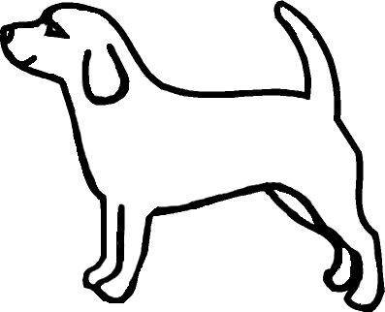



Félek a kutyáktól. Ez rossz érzés.

Azért félek a kutyáktól, mert úgy hallottam, hogy harapnak.


Szoktam látni erre figyelmeztető táblákat is:

Amikor meglátok egy kutyát, mindig az jut eszembe, hogy meg fog harapni. Ettől félek.

Amikor meglátok egy kutyát, mindig nagyon megijedek, és nem merek továbbmenni, néha elszaladok. Ez nem jó.

Amikor meglátok egy kutyát, mindig nagyon nyugtalan, és zaklatott leszek. Nehéz jó megoldást találni.

Mit tegyek, ha meglátok egy kutyát?

- Csöndben maradok.

- Ha nem merek azonnal továbbmenni, akkor megállhatok, de semmiképpen nem kezdek el szaladni.
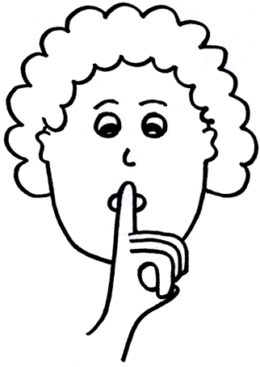
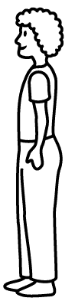
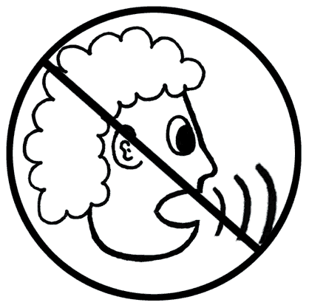
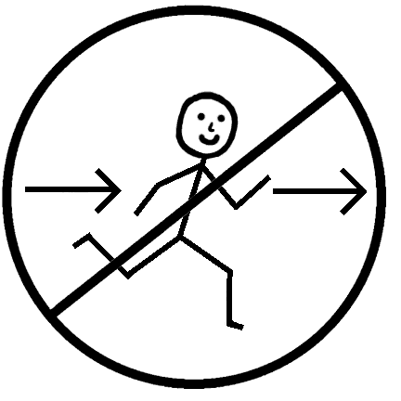

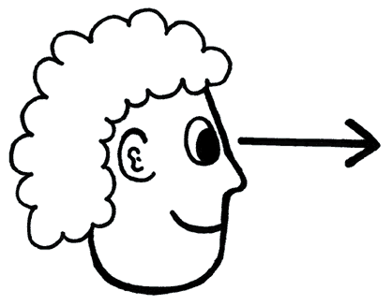

A következőket figyelem meg:

- Megnézem, hogy a kutya pórázon van-e.

- Megnézem, hogy a kutya észrevett-e engem, törődik-e azzal, hogy én a közelben vagyok (felémfordítja-e a fejét, rám néz-e…)

- Megnézem, hogy a kutya van-e akkora méretű, mint egy macska.
Ha a kutya pórázon van:

- Arra gondolok, hogy a gazdája vigyáz, és nem engedi a kutyáját más emberek közelébe, mert ez egy szabály, amit a kutyatulajdonosoknak be kell tartani.

- Ettől megnyugszom, és továbbhaladok, vagy megvárhatom, amíg a kutya és a gazdája elhaladnak mellettem.
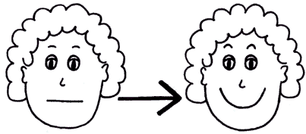
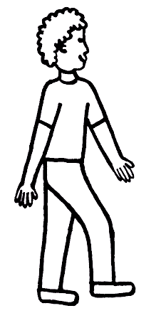

Ha a kutya nincs pórázon:

Megnézem, hogy a kutya észrevett-e engem, törődik-e azzal, hogy én a közelben vagyok (felémfordítja-e a fejét, rám néz-e…)

Ha azt látom, hogy a kutya nem törődik az emberekkel, békésen szaglászik, vagy szaladgál, akkor
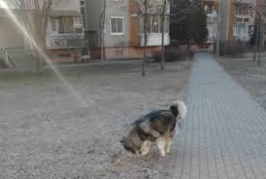
megnyugszom, és lassan továbbhaladok.

Ha azt látom, hogy a kutya felém fordul, és engem néz, akkor megállok, és várakozok. Csöndben maradok.
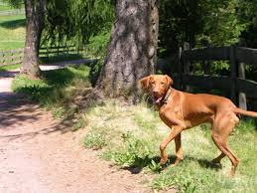
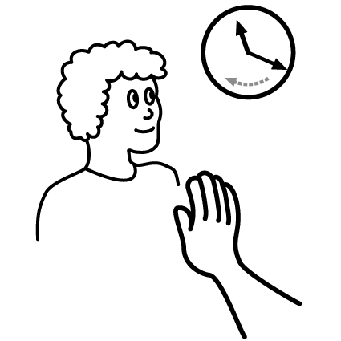

Ha a kutya elfordult, én is továbbhaladok.

Mindkét esetben előfordulhat, hogy a kutya mégis a közelembe jön. Ilyenkor:

- Megállok, és nem mozdulok.

2. Arra gondolok, hogy a kutya barátkozni és ismerkedni akar. (emlékszem a mondásra, hogy „a kutya az ember legjobb barátja.”)

Lehetséges, hogy odajön hozzám, és szaglászni kezdi a cipőmet, a ruhámat.

- Nem mozdulok, csöndben vagyok.

- Arra gondolok, hogy a kutyák így ismerkednek. Ezt kibírom.

- Ha a kutya befejezte a szaglászást (ismerkedést), továbbhaladok.

Mindenféle méretű kutyától félek.

A harapásveszély miatt.

Vannak olyannyira kistermetű kutyák is, akik akkor sem tudnának megharapni, ha éppen akarnának.

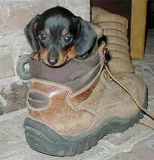
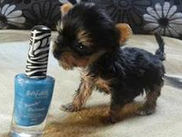

Ha egy kutya mérete nem éri el egy macskáét, azaz kisebb, akkor arra gondolok, hogy olyan kicsi, hogy meg sem tudna harapni.

Amikor ilyen kutyát látok, belátom, hogy az apró termete miatt akkor sem tudna megharapni, ha akarna, ezért teljesen megnyugszom, és megállás nélkül haladok.

Néhány fontos tudnivaló a kutyákról:

- A kutya háziállat, azaz az emberek közelében, az emberekkel együtt él.

- Az emberek többnyire azért tartanak kutyát, mert szeretnek kutyával együtt élni.

- Senki sem szeretne harapós kutyával, vagy vérszomjas fenevaddal együtt élni, ezért belátom, hogy a kutyák nem lehetnek azok ☺.

- A kutyák barátságos és kedves állatok, az emberek ezért szeretnek velük lenni.
(pl.: Bíbor és Bársony az iskolában)

- A kutyák a legtöbb családban úgy élnek, mint a családtagok, mert a gazdáik nagyon szeretik őket.

- Ha az utcán pórázon vezetett kutyát látok, akkor tudhatom, hogy az a kutya egy ilyen családban él, tehát egészen biztos, hogy barátságos.

- Elenyésző esetben fordul elő olyan, hogy kutya emberre támad. Ilyen esetek még kevésbé fordulnak elő nagy forgalmú, belvárosi területeken, ahol én járok.

- Az egyedül kóborló kutyák általában sokkal jobban félnek az idegen emberektől, mint az emberek tőlük. Azért sem szabad kiabálni, nehogy még jobban megijesszem őket.

Mit tehetek, hogy ne féljenek tőlem a kutyák?

- Csöndben maradok, nem kiabálok.
- Nem teszek hirtelen, váratlan mozdulatokat.
- Nem hadonászok.
- Nem kezdek el szaladni.

Belátom, hogy a kutyáktól a félés nem indokolt, inkább az óvatosság ajánlott, a már jól ismert szabályok szerint.



